Exercício Condicional

|  |  |
| --- | --- |
| Enunciado | Imagem |
| Construa um programa que leia o seu nome e calcule a soma de duas notas de um aluno, de seguida mostra a média, sabendo que o aluno é aprovado se a média for maior que 10. | https://encrypted-tbn1.gstatic.com/images?q=tbn:ANd9GcRCkn6gSacEaq_jjK_l4azE6RkuHJlEt5qkIAva5BcvgemfibLNPQ |

Algoritmo

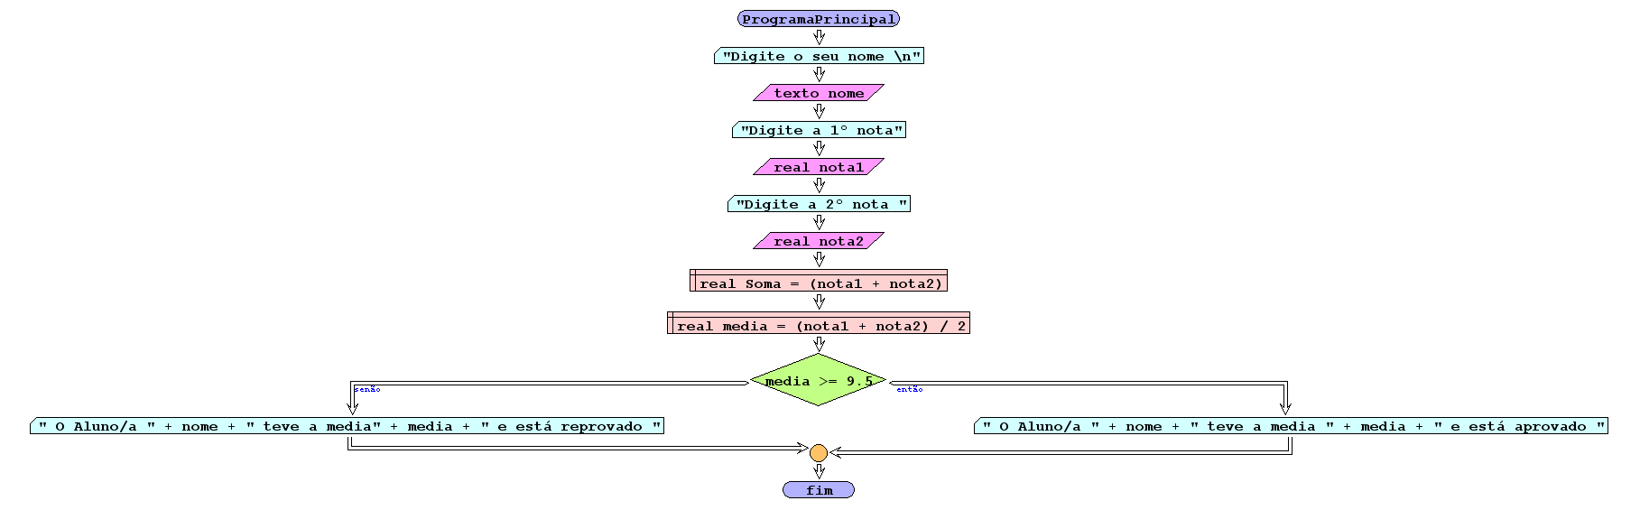

I/O

|  |  |
| --- | --- |
| Pedro,10,12 | 11 |
| Maria,12,15 | 13.5 |
| Rui,8,10 | 9 |

Código java

|  |
| --- |
| package pkg02.Decisao;  import java.util.Scanner;  /**  *  * @author Julay-PC  */  public class exerc02 {  public static void main(String[] args){  Scanner ler = new Scanner(System.in);  System.out.println("Digite o seu nome ");  String nome = ler.nextLine();  System.out.println("Digite o primeira nota ");  double nota1 = ler.nextDouble();  System.out.println("Digite a segunda nota ");  double nota2 = ler.nextDouble();    double media = ((nota1 + nota2)/2);  System.out.println("A media final das duas nota é = "+media);  if(media>=9.5){  System.out.println("O aluno"+nome+"teve a média"+media+"e está aprovado \n");  System.out.println("Muitos Parabens");  } else  System.out.println(" O aluno teve"+nome+"teve a média"+media+"e está reprovado");  }    } |